ZARZĄD KOŁA PZW SPŁAWIK CZARNKÓW ORAZ SKLEP WĘDKARSKI „SPŁAWIK” I INNI SPONSORZY ZAPRASZAJĄ NA

OTWARTE ZAWODY WĘDKARSKIE
„SPINNING Z MIKOŁAJEM ”

02.12.2018 r. LUBASZ Amfiteatr

ATRAKCYJNE NAGRODY DLA KAŻDEGO ZAWODNIKA

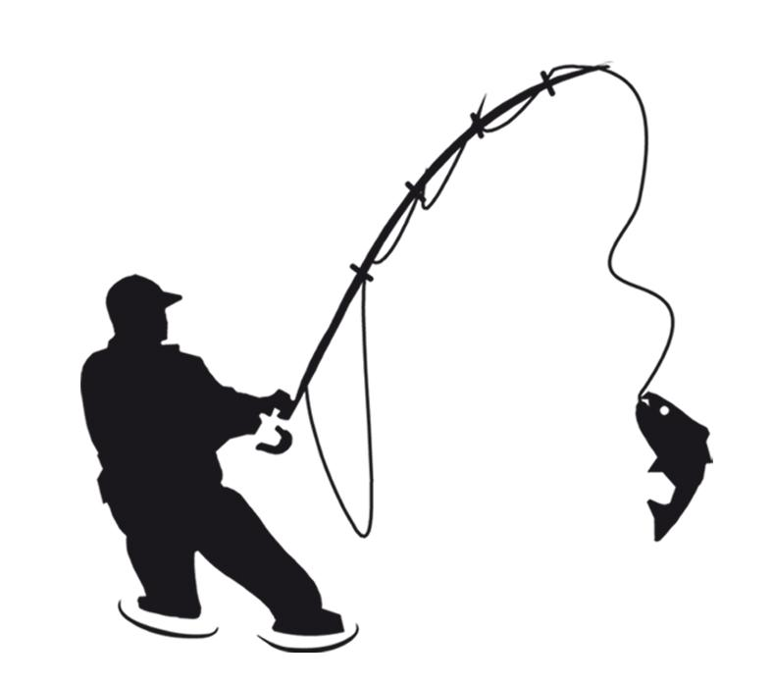
Wpisowe w wysokości 30 zł należy wpłacać w sklepie wędkarskim „SPŁAWIK” do dnia 30.11.2018 r. Tel. kontaktowy 698 621 738

PLAN ZAWODÓW :
- 08:00 zbiórka , odprawa
- 08:30 – 12:00 zawody
- 12:00 – 12:30 ważenie ryb
- 12:30 ogłoszenie wyników , wręczenie nagród

SPONSORZY :
*Frahn Przemysław – METAL-POL *Henryk i Łukasz Popielarz POŁZ-BUD *Mielcarz Rafał – MIELEX *Cyrklewicz Marek – RANCZO KAROLINA *Filip Sławomir – SKLEP WĘDKARSKI *Strzępka Paweł – SKLEP WIELOBRANŻOWY *Hurtownia wędkarska JAXON *Hurtownia wędkarska M.A.X *Hurtownia wędkarska GWDA FISHING *Hurtownia wędkarska SILAR *Mielcarek Krystyna – hurtownia wędkarska

